教學卓越計畫成果報告表格
106年度佛光大學教學卓越計畫
活動成果報告
系別： 諮輔組 填表日期： 106 年 12 月 19 日
計畫編號、名稱 | 分項計畫一 智德合一書院人才培育計畫  子計畫一 改造加值脫胎換骨  建構支持系統提升學習風氣(1-1-2)  師徒制多元導師(1-1-2-3)
執行單位 | 諮商輔導組
活動名稱 | 106-1書院導師活動成果分享與經驗交流會議
活動日期 | 起： 106 年 12 月 06 日 迄： 106 年 12 月 06 日
活動地點 | 雲起樓301會議廳
主持人 | 柳金財學務長 | 填表人 |  | 吳侑璇
參加人數 | 教師： 44 人、學生： 0 人
活動目的、流程及內容 | (一)活動目的  邀請這學期辦理書院導師活動的老師們，分享書院活動辦理的經驗。同時，在享用午餐的輕鬆氣氛下，交流與發想未來書院導師的樣態、書院導師生活動的樣貌。  (二)活動流程  書院導師辦理「書院導師生主題式活動」共4場，諮輔組統整成果辦理「書院導師活動成果分享與經驗交流會議」。  5.書院導師活動成果分享與經驗交流會議 時間 活動流程 12：00 劉義鈞老師經驗分享 12：15 曲靜芳老師經驗分享 12：30 田運良老師經驗分享 12：45 陳憶芬團隊學生分享 13：00 現場經驗交流與討論  (三)活動內容  讓書院導師們分享此次活動的經營及甘苦談，再讓與會的導師們相互交流輔導學生之經驗，進一步分想對未來書院導師經營之概念、構想及建議。
學生獲益程度與執行成效
(一)量化
1.參與人數共44人
2.滿意度調查如下：
滿意度調查項目內容
1.輔導學生時，您最常需要處理的問題類行為何?
2.輔導學生時，使您感到最困難或最挑戰的問題類型為何?
3.輔導學生時，您認為資源最不足的部分為何?
4.輔導學生時，您認為最需要協助的部分為何?
5.關於導師輔導知能研習，您最希望安排的主題為何?
6.對於本次研習，給您整體的感覺為何?

(二)質化
1.活動目的達成度之自我分析
本次活動多數參與導師表示這次活動安排得宜、分享經驗很具體、辦得很好、主辦單位很用心，另外也收到導師們表示對於主題的期待、希望關於經費資源的宣傳可以更多、也有聽眾表示感受到分享者的用心覺得其經驗很受用等等，達成原訂經驗分享、交流之活動目的，唯獨對於未來書院導師帶領活動之想像及發展的討論還可以更多，下次會議若能有此相關討論將更臻完善。
2.根據活動績效之自我檢討，研提爾後辦理之改善方向
(1)本次活動參與之導師達44人、填寫回饋單者達36人，填答率0.81，運用網路回饋單讓手機使用者能方便填答，但也有些許導師因為需要驗證身份而不易填答，需再求改進，爾後可同時開放線上填答及紙本問卷提高填答率。(2)關於書院導師帶領活動，還可以開放更多討論的時間，以及設定討論的主題，期待讓討論內容更臻舉體完整。(3)有些導師表示期待更多個案輔導案例分享，可以運用在下學期導師輔導知能研習中，由於本學期舉辦的「導師生關係經營」其實已經有許多導師們的經驗分享及交流，但因為導師們沒辦法每一場都參加，因此錯過相關的分享較可惜，另外導師輔導知能研習中的過程也不易讓未參與的導師們獲得資訊，在未來的導師會議中，可再將每學期舉辦的導師輔導知能研習成果向導師們分享，期待能提高導師們參與輔導知能研習的意願。
其他附件 | 請檢附本活動之佐證資料如議程、手冊、講義、宣傳DM、海報、簡報或影音資料……等)
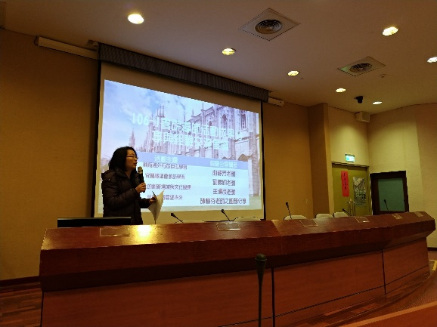 |  |  | 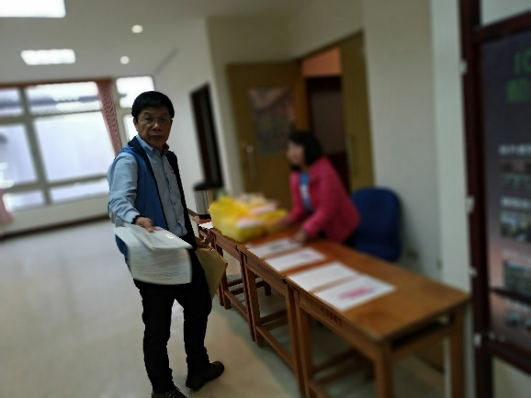
圖片說明：龔怡文組長開場 |  |  | 圖片說明：簽到及領取便當
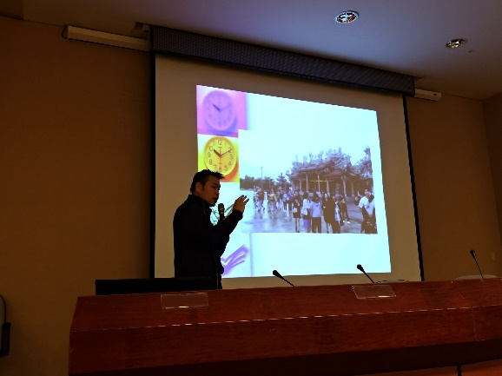 |  |  | 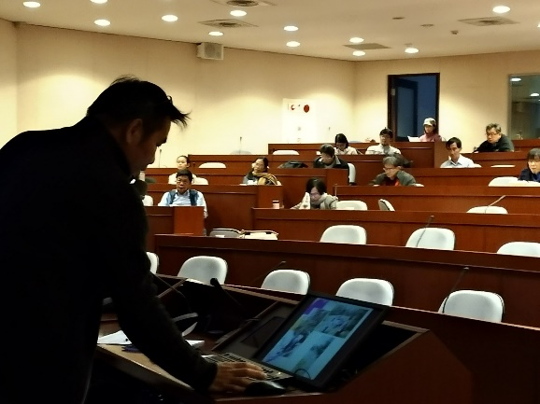
圖片說明：田運良導師經驗分享，正在分享帶領學生到宜蘭重要的文化廟宇參訪之經驗
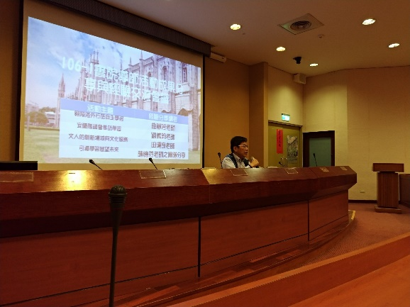 |  |  | 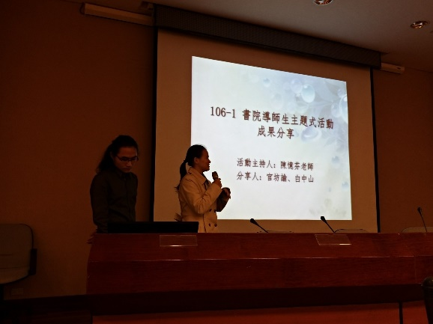
圖片說明：劉義鈞老師經驗分享 |  |  | 圖片說明：陳憶芬老師的學生經驗分享
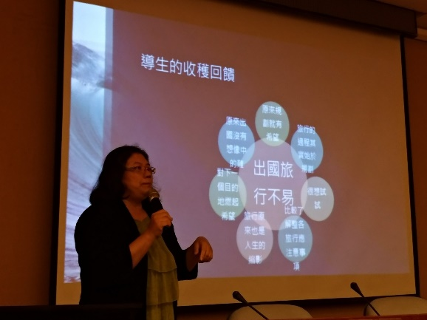 |  |  | 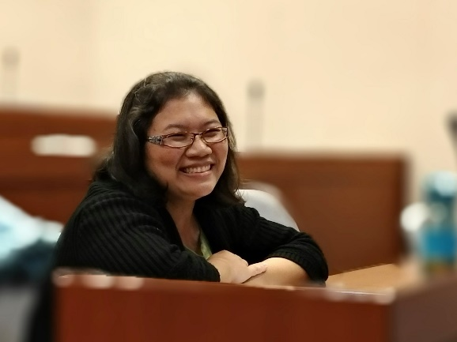
圖片說明：曲靜芳老師分享帶領學生思考安排自己背包客旅程之經過及收穫 |  |  | 圖面說明：曲靜芳老師在台下傾聽其他老師分享
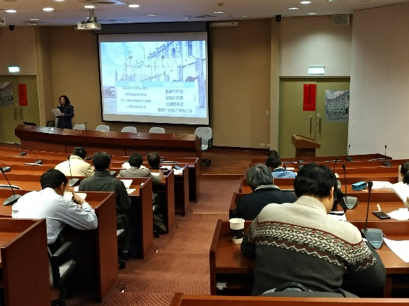 |  |  | 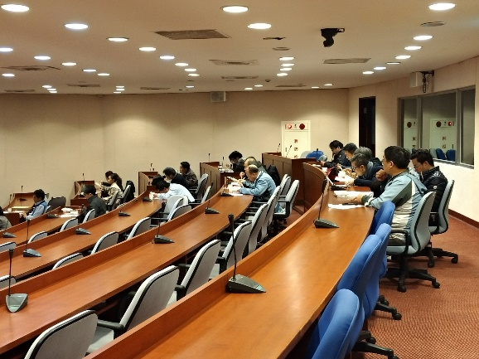
圖片說明：參與書院導師經驗分享之導師們 |  |  | 圖片說明：導師們聽講中
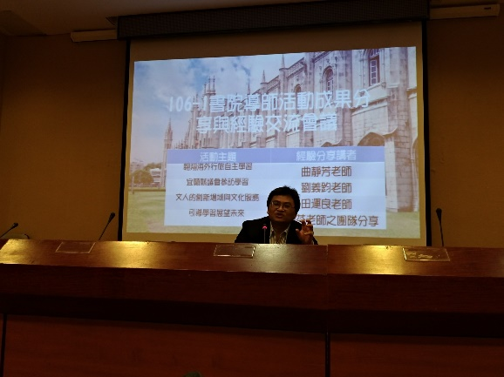 |  |  | 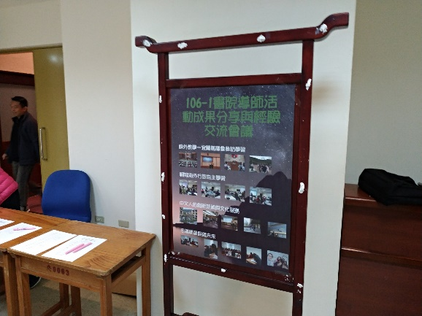
圖片說明：學務長帶領討論及結語 |  |  | 圖片說明：當天會議議程海報
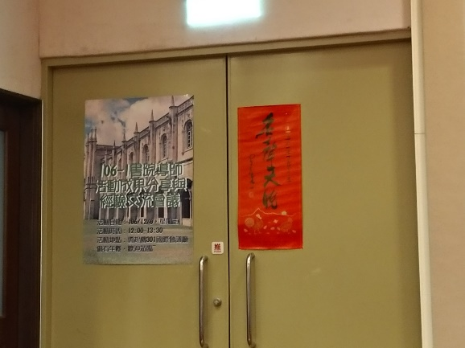
圖片說明：活動宣傳海報

